事前説明会参加申込書

令和 年 月 日

団体名
所在地
所属・職名
担当者氏名
電話番号
E-mail

下記のとおり、住吉公園 便益施設等整備運営事業の応募に関する事前説明会への参加を申し込みます。

記

団体名

参加者職・氏名

- １団体につき、２名以内でお願いします。
- 説明会当日は、公募設置等指針、提出様式等をダウンロード及びプリントアウトし、御持参ください
- 当日は、参加者確認のため社員証等の提示をお願いします。
- 申込期限
令和３年７月28日（水）まで
（土曜日、日曜日及び祝日を除く午前10時から午後５時まで。）
- 提出先 大阪府鳳土木事務所都市みどり課
電子メールアドレス：otoridoboku-g06@sbox.pref.osaka.lg.jp
電話番号：072-273-0123（代表）
- 申込方法 電子メール

（注）電子メール送信後、必ず担当まで電話で到着確認をしてください。
（注）口頭、電話、ファクシミリ及び郵送による申込みはお受けできません。

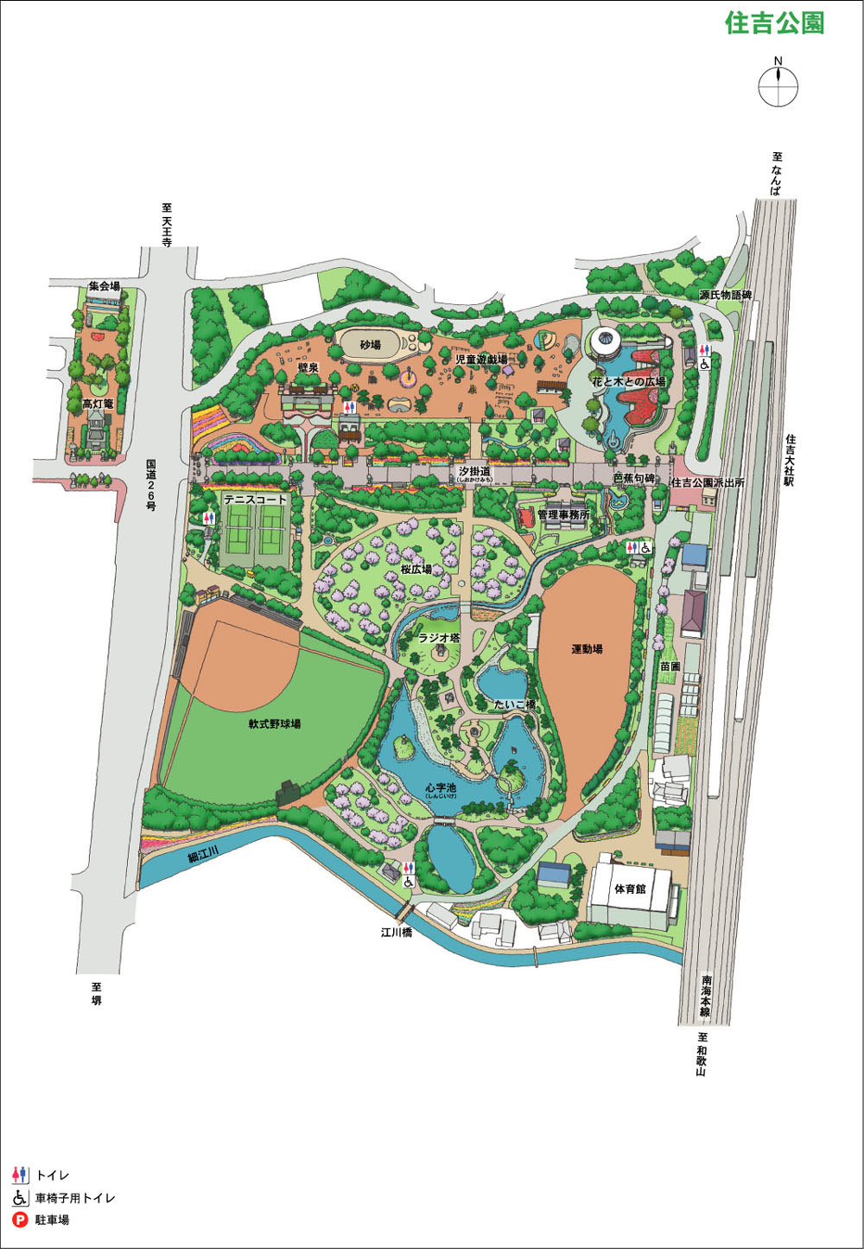
【事前説明会集合場所】
住吉公園集会所

